附件1：系统使用说明

一、移动听评课系统使用

1、登录学习通
手机登录打开学习通，进入登录页面，可选择自己熟悉的方式（工号或者手机号）输入密码直接登录；
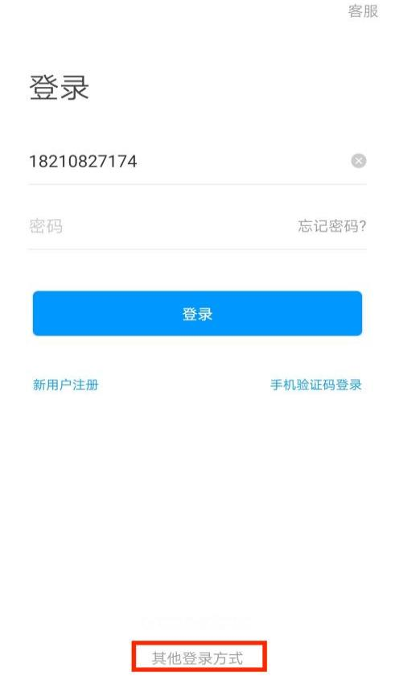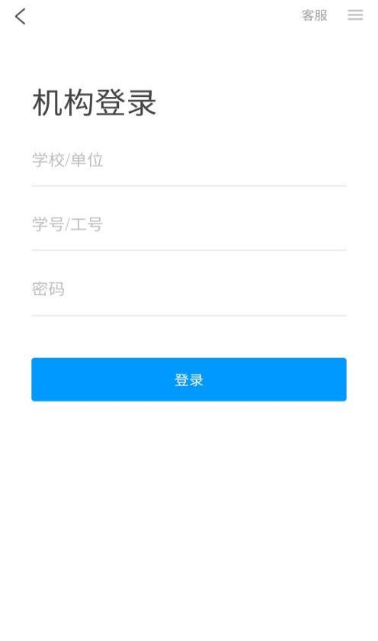

2、评课
教师在成功登录学习通后点击页面上端“首页”，选择老师角色进入应用页面，或右上角输入dlvtcls邀请码。点击例如下图中的“移动听评课”来进行移动端的评课；点击“移动听评课”后在点击“评课”按钮，进入到选择听课界面；
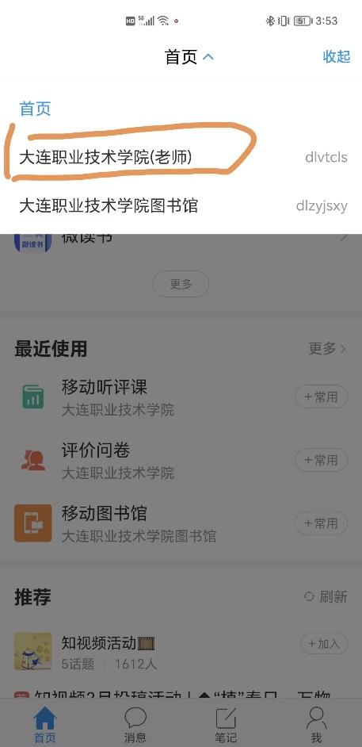
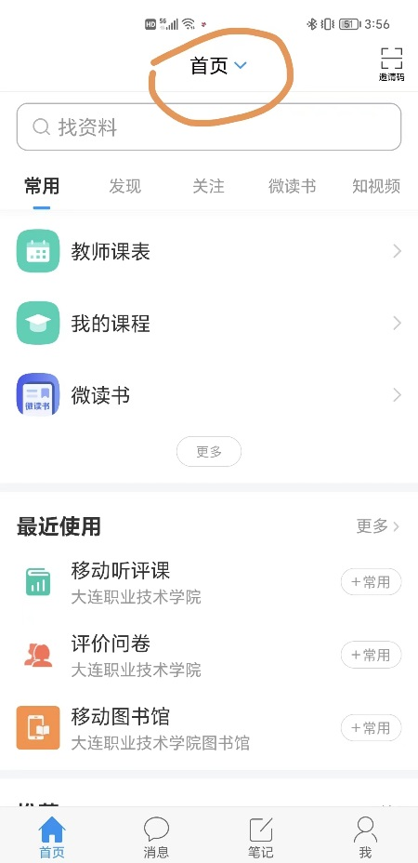
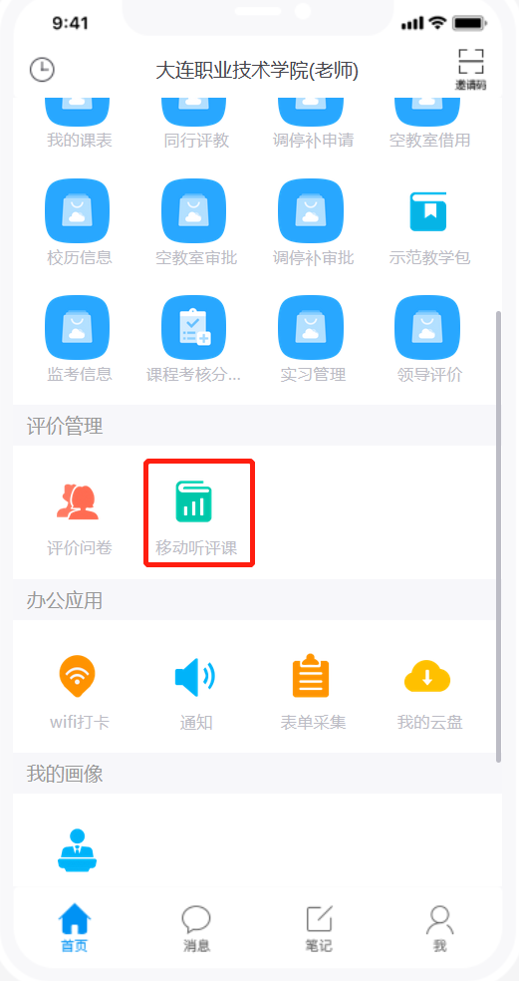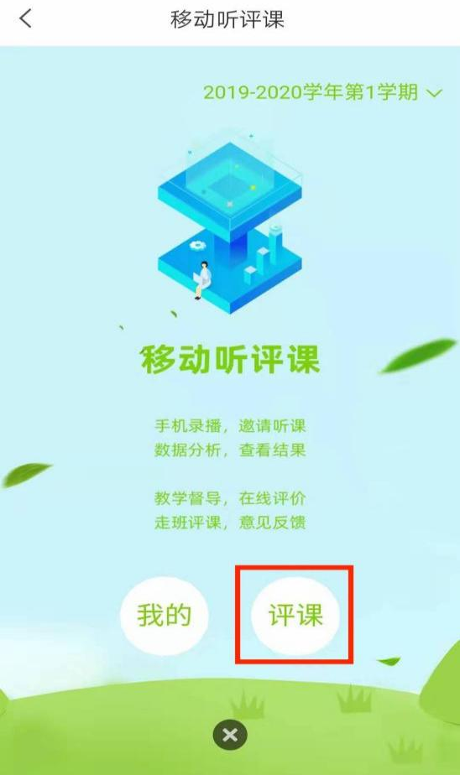

完成上一步后，系统会自动根据评课人的身份显示下面两图之一。
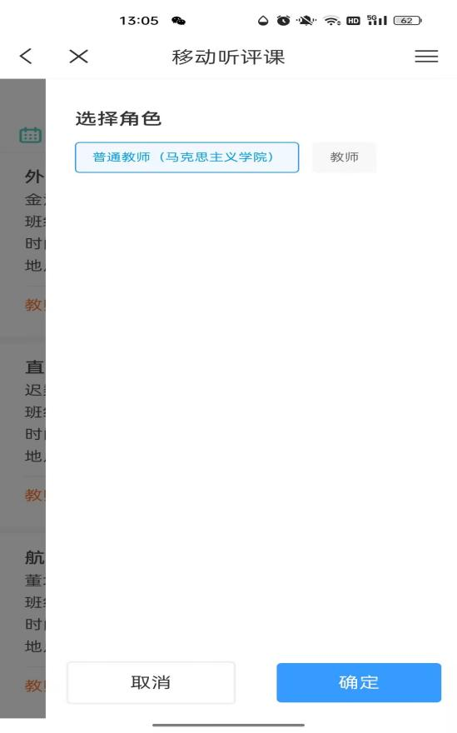 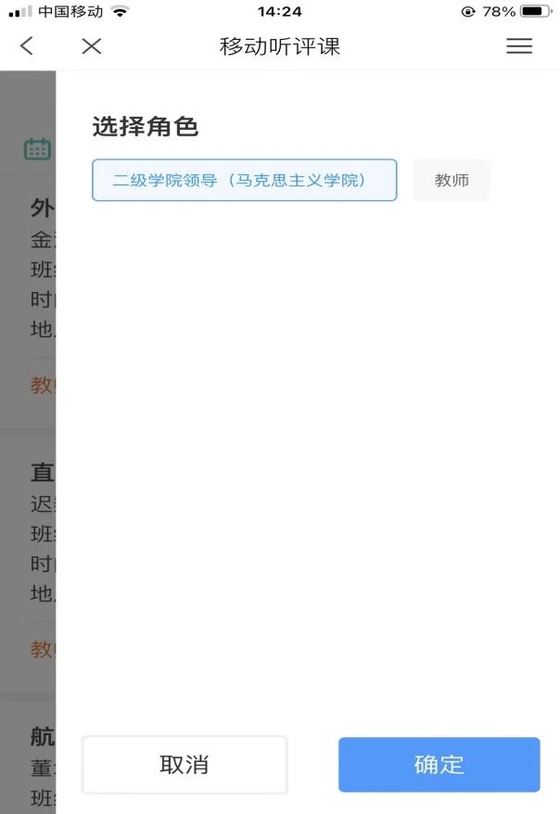
二级学院领导选择该角色色
专任教师选择该角色
评课页面可看到给定权限下当日上课课程，可以点击查找或筛选
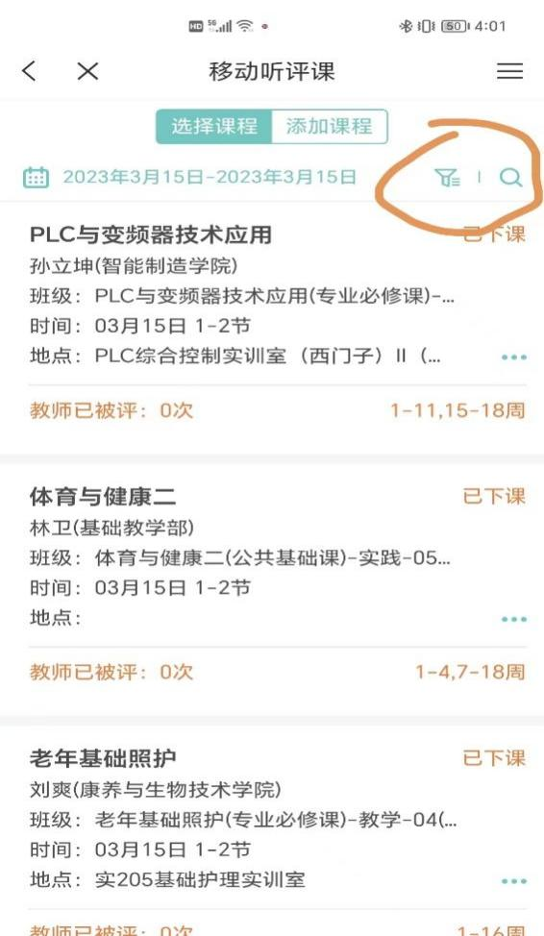
找到自己想找的评价课程。（提醒当日课程评价尽量在课程当日及次日完成，否则系统无法记录）

3、选择评课
(1)现场直接评课
评课教师线下或线上进入被评价教师课堂后，根据听课结果，选定系统中对应节次，点击某一节次或点击节次右下角的扩展栏按钮，可对当前节次进行“开始评课”等操作，点击“开始评课”即进入评课界面，选择某一问卷，填写完成后提交即可完成此次评价；
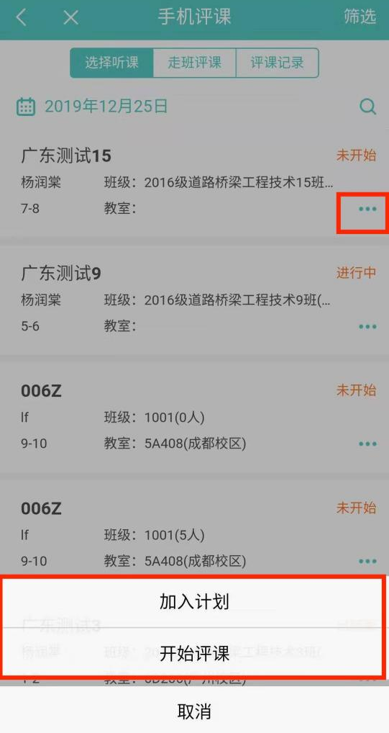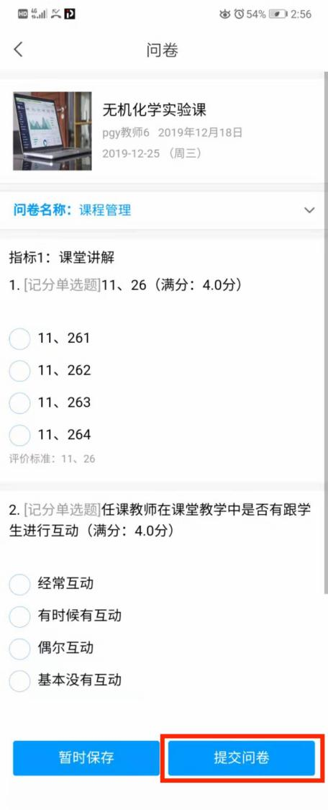
下图说明：
二级教学督导组和学院领导（非督导组成员）进行评课时，会显示下面窗口，里面有三份问卷，请根据不同的课程性质进行选择，包括：体育课、理实一体、实践。
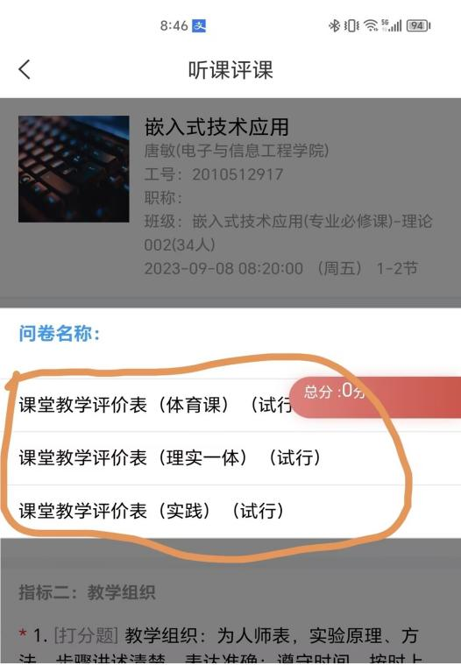

(2)计划评课
教师听课同时没有及时完成评课，或想有计划的进行听、评课，在进入“评课”页面后，搜索想评价的教师或课程，点击对应节次或点击节次右下角的扩展栏按钮，可对当前节次进行“加入计划”，加入计划后教师可在“评课记录、评课计划”中查看；在当日或课程的次日完成评价。

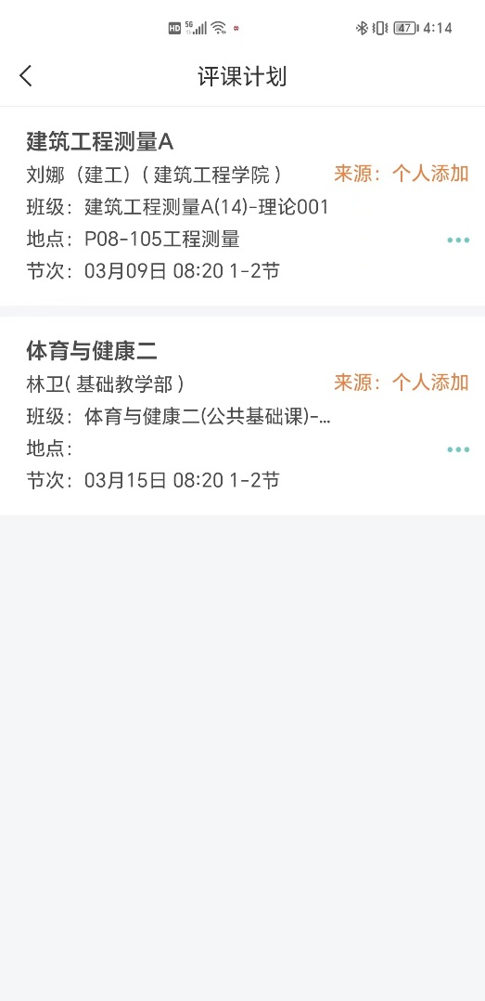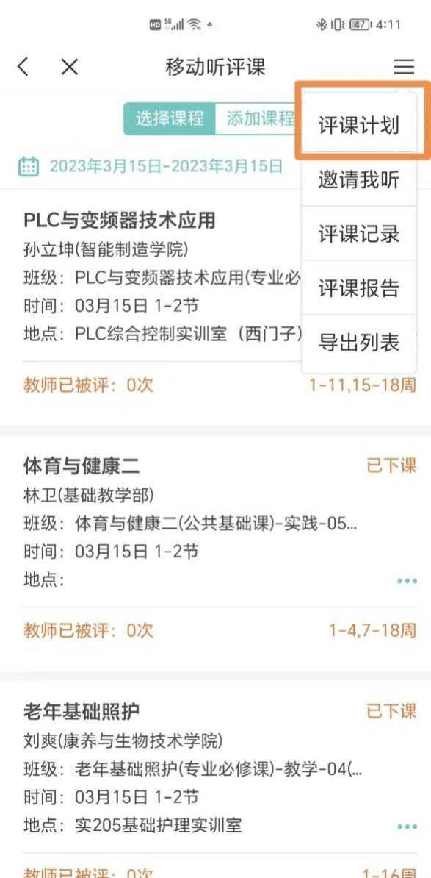

二、查看被听课信息反馈
被听课教师课后可点击“我的”，点击“被评记录”，选择对应课程后，点击查看，查看评价人对课程的特色评价和建议。

